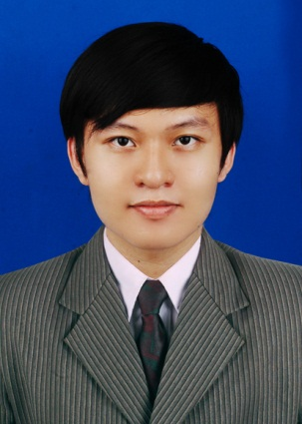**LƯU CHÍ KIÊN**

Địa chỉ: số 24 đường Lê Lợi, Phường 1, Thành phố Bến Tre

Ngày sinh: 11/02/1994

Điện thoại di động: 01698125595

E-mail: luuchikien94@gmail.com

**MỤC TIÊU NGHỀ NGHIỆP**

Với những kỹ năng, kinh nghiệm, niềm đam mê và sự nhiệt huyết của tuổi trẻ, tôi không ngại khó khăn và tôi tin rằng mình có thể làm tốt công việc Trình Dược Viên.Tôi mong muốn được gia nhập đội ngũ nhân viên, cũng như gắn bó lâu dài với quý công ty.Từ đó giúp công ty có thêm khách hàng, mở rộng thị trường tiêu thụ sản phẩm.

**HỌC VẤN VÀ BẰNG CẤP**

Trường Đại học Y dược Cần Thơ (9/2012 - 6/2017)

Tốt nghiệp Đại Học- chuyên ngành Dược Sĩ

Chứng Chỉ A Anh Văn

Chứng Chỉ A Tin Học

**KINH NGHIỆM LÀM VIỆC**

**10/2017 - 12/2017**

**Trình Dược Viên công ty Cổ phần Gonsa**

* Giới thiệu các sản phẩm của công ty tới các phòng mạch trên địa bàn Tiền Giang
* Phát triển địa bàn, tăng số lượng khách hàng mới
* Cập nhật kiến thức sản phẩm được phụ trách
* Tham dự đầy đủ các cuộc họp công ty, cập nhật các thông tin mới, các buổi đào tạo kỹ năng hay hội nghị
* Giám sát hoạt động của đối thủ cạnh tranh và các sản phẩm của đối thủ cạnh tranh
* Nêu bậc thế mạnh của sản phẩm bên mình so với công ty đối thủ
* Đề xuất với quản lí về chiến lược để đảm bảo đủ và vượt chỉ tiêu doanh số
* Lưu trữ thông tin về các đơn hàng, lượng mua hàng của khách hàng để chọn thời điểm quay lại thích hợp
* Vượt chỉ tiêu trong 2 tháng liên tiếp

**9/2014 – 6/2017**

**Trưởng ban liên lạc sinh viên Bến Tre**

* Liên lạc với Sở Y Tế để cung cấp thông tin cho các thành viên
* Vận động chiến dịch mùa hè xanh
* Họp mặt đối thoại tân sinh viên đầu năm
* Xin học bổng cho sinh viên khó khăn
* Chúc Tết lãnh đạo địa phương

**04/2014 - 6/2017**

**Thành viên của Câu lạc bộ Anh văn Chuyên Ngành tại trường Đại học Y Dược Cần Thơ**

* Chia sẻ kinh nghiệm với các sinh viên khác và khách mời
* Chào đón đoàn khách nước ngoài đến trường
* Tổ chức một số hoạt động tại trường

**10 / 2016- 7/2017**

**Giáo viên dạy kèm**

* Dạy cho học sinh những môn học bao gồm Toán, Văn, Anh văn
* Kiên nhẫn và có trách nhiệm để giúp học sinh cải thiện thành tích
* Chuẩn bị bài giảng và soạn thảo nội dung giảng dạy

**CÁC KỸ NĂNG KHÁC**

Kỹ năng thuyết trình

Kỹ năng phân tích

Kỹ năng làm việc nhóm

Tin học văn phòng

**THÔNG TIN CÁ NHÂN**

Quốc tịch: Việt Nam

Giới tính: Nam

Tình trạng hôn nhân: Độc thân

Sở thích cá nhân: Âm nhạc, Công nghệ, Du lịch